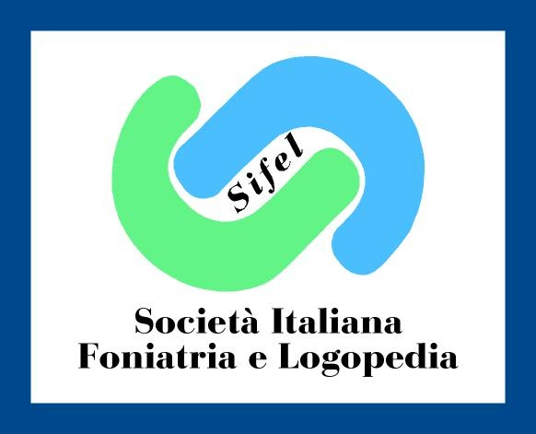

Lo squilibrio muscolare orofacciale in età evolutiva, adolescenziale ed adulta
P. dr.ssa Andretta
Logopedista Mag. Scienze Riabilitazione

Sede:C.R.O. Centro Rieducazione Ortofonica
Piazzale di Porta al Prato, 34, Firenze
055 21511

4 aprile 2014
13.30 – 19.00 ore 5 e 30

13.30 – Registrazione apertura corso
14.00 Funzioni orali ed equilibrio muscolare orofacciale :
- Segni e sintomi dello squilibrio muscolare orofacciale

15.00 Valutazione del paziente affetto da squilibrio muscolare orofacciale:
- Vizi orali e parafunzioni
- Protocollo diagnostico : Respirazione – Alimentazione (suzione – masticazione – deglutizione) – Deglutizione – Articolazione verbale Fonatoria – Gusto e Olfatto – Mimica ed Estetica Orofacciale
- Autovalutazione (A.S.O.)
- Dimostrazione della strumentazione specifica per la rilevazione oggettiva
- Manovre per la rilevazione delle alterazioni delle funzioni orali
- Logopedia e malocclusione : quando trattare e non trattare
- Logopedia e dolore orofacciale

16.45 PAUSA CAFFE’

17.00 Esercitazioni pratiche per la risoluzione dei vizi orali:
- Presentazione di casi clinici
- Esercitazione attraverso Role playng tra i partecipanti al corso secondo
Metodologia Andretta

18.00 Controindicazioni alla terapia dello squilibrio muscolare orofacciale

  - Domande e discussione tra i partecipanti

19.00 Chiusura lavori prima giornata

5 Aprile 2014
8.00 – 13.00 14.00 – 17.30 ore 8 ore e 30

8.30 Terapia logopedica del paziente affetto da squilibrio muscolare orofacciale:
- importanza dell’approccio iniziale;
- il setting logopedico
- relazione logopedista-utente;
- la motivazione (diretta – indiretta)
- video dimostrativi

11.00 PAUSA CAFFE’

11.15 Esercitazioni pratiche per la risoluzione di:
- Respirazione orale
- Deglutizione deviata
- Alterazioni funzionali dell’articolazione temporo mandibolare
- Alterazioni dell’articolazione verbale fonatoria (sigmatismi, zetacismi e correlati)

13.00 PAUSA PRANZO

14.00 Presentazione di casi clinici

15.00 Applicazione della terapia logopedica mio funzionale in età evolutiva -
adolescenziale ed adulta attraverso casi videoregistrati.

15.30 Esercitazioni tra i partecipanti sulle strategie generali d’intervento logopedico
- Domande e discussione

16.30 Il fallimento terapeutico – la recidiva in Logopedia

17.00 Compilazione questionario ECM

17.30 Chiusura lavori corso.

L'evento è stato accreditato ECM per la Categoria Logopedista con crediti formativi pari a 12.

La quota d'iscrizione è di € 220,00 IVA inclusa, mentre per i soci SIFEL la partecipazione è gratuita.

L'iscrizione andrà eseguita sul sito www.meetandwork.com.

